西安体育学院党委宣传部

关于开展2024年4月份教职工政治
理论学习的通知

各二级党组织、直属党支部：
根据上级党组织和学校党委工作部署，结合学校工作实际，4月教职工政治理论学习安排如下：
一、主要学习内容
1.学习《习近平总书记在参加江苏代表团审议时的重要讲话》精神
2.学习《习近平总书记在看望参加政协会议的民革科技界环境资源界委员时的重要讲话》精神
3.学习《习近平总书记在出席解放军和武警部队代表团全体会议时的重要讲话》精神
4.学习《政府工作报告》
5.学习《习近平总书记在新时代推动中部地区崛起座谈会上的重要讲话》精神
6.学习《习近平总书记在湖南考察时的重要讲话》精神
7.学习《习近平：时刻保持解决大党独有难题的清醒和坚定，把党的伟大自我革命进行到底》（《求是》2024年第6期）
8.学习《十四届全国人大二次会议第二次全体会议》精神
9.学习《全国政协十四届二次会议》精神
10.观看《平“语”近人——习近平喜欢的典故 第三季》视频
（1）第3集：为有源头活水来
https://www.12371.cn/2024/02/20/VIDE1708383902881115.shtml
（2）第4集：万紫千红总是春
https://www.12371.cn/2024/02/21/VIDE1708472041242390.shtml
二、学习要求
请认真组织好教职工政治理论学习，并做好学习记录，充分用好“学习强国”APP等学习工具，及时跟进学习，4月26日(星期五）下午4：00前，将学习情况（学习照片、主题发言、交流研讨等）报党委宣传部，对未在规定时间内报送的单位予以通报。
联系人及电话：张 媛 88409455
报送邮箱：1164602791@qq.com
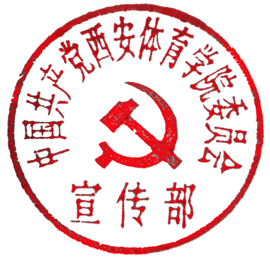
党委宣传部
2024年4月1日

